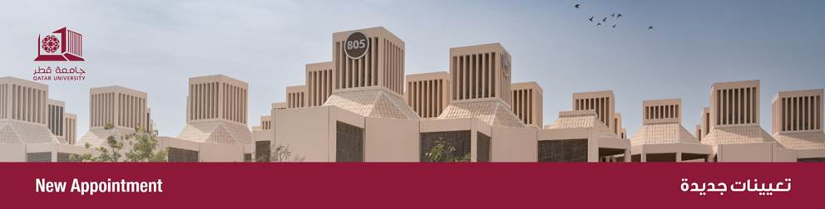

من: مكتب نائب رئيس الجامعة للشؤون الأكاديمية
إلى: الجميع
الموضوع: تكليف رئيس بالإنابة لقسم التصميم التعليمي وتطوير المحتوى الرقمي
يسر مكتب نائب رئيس الجامعة للشؤون الأكاديمية أن يعلن عن تكليف الدكتورة سارة جمعة دبّك، رئيسًا لقسم التصميم التعليمي وتطوير المحتوى الرقمي بمكتب التعلم الرقمي والتعليم الإلكتروني، بالإنابة، وذلك اعتبارًا من 11 يناير 2026.

لدى الدكتورة سارة دبّك خبرة تمتد لأكثر من عشر سنوات في مجال التعليم العالي، تشمل مسيرة مهنية واسعة في التصميم التعليمي، والتطوير الأكاديمي، والتدريس الجامعي في عدد من الجامعات في الولايات المتحدة الأمريكية وكندا. وقد حصلت على درجة الدكتوراه في التربية من جامعة ولاية واشنطن عام 2017، ودرجة الماجستير في التربية من الجامعة نفسها عام 2015، وذلك بمنحة دراسية كاملة لمتابعة الدراستين. كما تحمل درجة البكالوريوس بتخصص مزدوج في التكنولوجيا الرقمية واللغويات، وتخرجت بمرتبة الشرف عام 2013.

قبل انضمامها إلى جامعة قطر عام 2023 كمصممة تعليمية أولى، شاركت الدكتورة سارة دبّك في مبادرات مؤسسية للتحول الرقمي ركزت على تصميم وتنفيذ برامج أكاديمية عالية الجودة بنمطيها الإلكتروني والمدمج، من بينها برنامج تحول رقمي قائم على الكفاءات للتخصصات الهندسية في جامعة كوينز الكندية، ومبادرة رقمية للشهادات المصغرة في جامعة يورك. وتركزت أعمالها على التعاون مع أعضاء هيئة التدريس، وتبني الممارسات التعليمية المتمحورة حول المتعلم، ودمج التقنيات التعليمية.
كما شاركت في عدد من اللجان وفرق العمل الجامعية، من بينها كونها عضوًا مؤسسًا في فريق المصادر التعليمية المفتوحة (OER) بجامعة متروبوليتان ستيت في دنفر (2018–2019)، والذي حصل على منحة تمتد لخمس سنوات من لجنة التعليم العالي في ولاية كولورادو (CCHE) لدعم تبني وتطوير ودمج المصادر التعليمية المفتوحة على مستوى المؤسسة.
كما يسر مكتب نائب رئيس الجامعة للشئون الأكاديمية أن يتقدم بخالص الشكر والتقدير على الجهود المخلصة التي بذلتها الدكتورة / هيفاء بن الحاج، خلال فترة توليها هذا المنصب.

From: Office of the Vice President for Academic Affairs
To: All
Subject: Appointment of Acting Section Head of Instructional Design and Digital Learning Development & Support, Digital Learning and Online Education Office

The Office of the Vice President for Academic Affairs is pleased to announce the appointment of Dr. Sarah Debbek as Acting Section Head of Instructional Design and Digital Learning Development and Support in the Digital Learning and Online Education Office. The appointment is effective from 11 January 2026.

Dr. Sarah Debbek brings over a decade of international experience in higher education, with an extensive career in instructional design, educational development, and university teaching across universities in the United States and Canada. She earned her Doctor of Philosophy in Education from Washington State University in 2017 and a Master of Education from the same institution in 2015, having been awarded a full scholarship to pursue both degrees. She holds a double-major Bachelor’s degree in Digital Technology & Culture, and Linguistics, graduating with honors in 2013.
Prior to joining Qatar University in 2023 as a Senior Instructional Designer, she led institution and faculty-wide digital transformation projects focused on the design and implementation of high-quality online and blended academic programs such as competency-based digital engineering projects at Queen’s University and a micro-credentials digital initiative at York University. Her work emphasized faculty collaboration, learner-centered pedagogical practices and the strategic integration of educational technologies.
In addition, she has served on several university committees and task forces, including as an establishing member of the Open Education Resources (OER) Task Force at Metropolitan State University of Denver (2018 -2019). This taskforce was awarded a five-year grant by the Colorado Commission on Higher Education (CCHE) to advance the adoption, creation, and institutional integration of open educational resources.

We would like to take the opportunity to thank Dr Haifa Ben El Hadj for all her work and effort during her tenure as Section Head.

